**Connexion Caméra Logiciel**

04 janvier 2023

Quentin POLOUBINSKI

Castel Frere

Table des matières

# Prérequis :

-Caméra connecter au réseau

-Logiciel installé

# Contexte :

La caméra est une caméra Cognex Insight 7200C qui peut communiquer avec le logiciel Insight Explorer. Tout d’abord le branchement se fait via le réseau.

La caméra communique avec un câble Ethernet branché à un switch. Notre PC se trouvant lui aussi sur le réseau peut donc communiquer avec la caméra.

Nous avons rencontré un problème lors de la connexion, lors de la tentative de connexion à la caméra nous devions insérer des identifiants avec un mot de passe. Sachant que pour se connecter les anciens élèves n’avaient pas besoin de ces IDs, nous avons donc dû procéder pour réinitialiser les IDs.

# Procédure :

De base Nous avons cette interface quand nous arrivons sur le système :

Vous devez appuyer sur « Système » puis sur « Ajouter capteur/périphérique au réseau »

Vous obtenez maintenant cette interface :

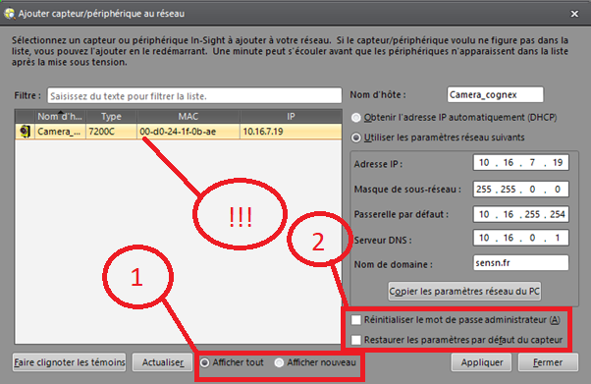

(!!!) Faites attention de bien choisir votre matériel avant de procéder à de quelconque action.

1. Faites attention de bien choisir si vous ajouter le capteur a l’instant même ou si le périphérique est déjà présent sur le réseau.
2. Choisissez de réinitialiser le mot de passe administrateur pour ne pas avoir de problème lors de la connexion si vous ne connaissez pas le IDs.